CS 360 Project Report
Τμήμα Επειγόντων Περιστατικών του νοσοκομείου

Μερκούρης Λουκάς (3131)
Λουράκης Μάνος (3153)

- Περίληψη ομαδικής εργασιας

Στην εργασία αυτή υλοποιούμε και σχεδιάζουμε ένα σύστημα το οποίο θα μπορούσε να αυτοματοποιήσει ενα ΤΕΠ (τμήμα επιγόντων περιστατικών) ενός νοσοκομείου.

Στο ΤΕΠ κάθε φορά δημιουργείται μια εφημερία , η οποία απαρτίζεται απο το προσωπικό της εφημερίας και τους ασθενείς που επισκέπτονται κατα την εφήμερια αυτή. Καθε ασθενής παρουσιάζει τα συμπτώματα του και με βάση αυτα, τον εξετάζει ο εκάστοτε γιατρός (εχουμε προσθεσει 5 ειδικότητες στο σύνολο).
Ο γιατρός έπειτα παραγγέλνει τις εξετάσεις απο έναν νοσηλευτή/ρια και επανεξετάζει τον ασθενη. Η εξέταση εισάγεται στον φάκελο του ασθενή αυτόματα ως προηγούμενη επίσκεψη.

Η υλοποίηση του συστήματος έγινε με την χρήση MySQL. Η σύνδεση της με τον server μεσω JDBC και η απεικόνιση του γραφικού περιββάλοντος με χρήση HTML, CSS και JavaScript.

- E-R DIAGRAM
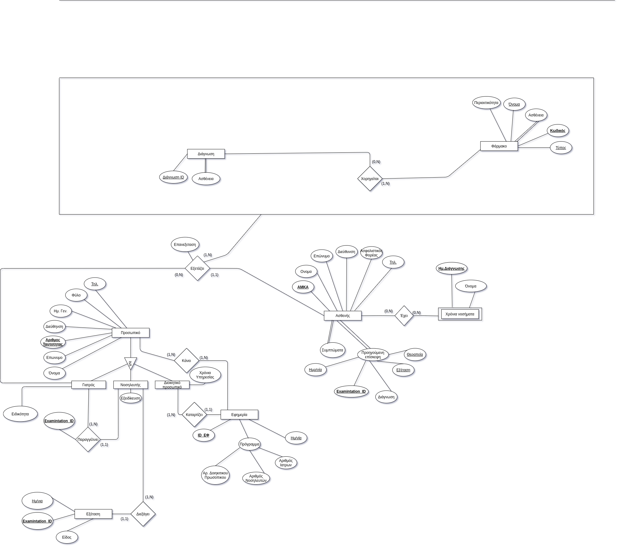

- Γνωρίσματα (όνομα/τύπος) οντοτήτων & σχεσεων.

- Personnel: Ενας εργαζόμενος στο ΤΕΠ με attributes:

  - PID (A_I, Primary key) (Αριθμος ταυτοτητας)
  - First_Name
  - Last_name
  - Address
  - Birthdate
  - Sex
  - Phone (Unique)

- Doctor: Εξειδίκευση(isA) του Προσωπικού. Ενας γιατρός του Τεπ με attributes:

  - PID (Ξενο primary key)
  - Specialization

- Nurse: Εξειδίκευση(isA) του Προσωπικού. Ένας νοσοκόμος/α του ΤΕΠ με attributes:

  - PID (Ξενο primary key)
  - Expertise

- Administrative staff: Εξειδίκευση(isA) του Προσωπικού. Ενας διοικητικός υπάλληλος του Τεπ με attributes:

  - PID (Ξενο primary key)
  - Years_of_servise

- Patient: Ασθενης που επισκέπτεται το Τεπ με attributes:

  - AMKA (Primary key)
  - First_name
  - Last_name
  - Address
  - Birthdate
  - Insurance
  - Phone (Unique)

- Chronic condition: Χρόνια νοσήματα ενός ασθενή του ΤΕΠ με attributes:

  - Diagnosis_Date (Unique)
  - Name

- Previous visit: Προηγούμενη επισκεψη(ιστορικό) ασθενή στο ΤΕΠ με attributes:

  - Examination_ID
  - Date
  - Cure
  - Examination
  - Diagnosis

- Examination: Εξέταση ενός ασθενή του ΤΕΠ με attributes:

  - Examination_ID (A_I Primary Key)
  - Date (Unique)
  - Type

- Diagnosis: Διάγνωση ενός ασθενή του ΤΕΠ με attributes:

  - Diagnosis_id (A_I Primary Key)
  - Disease

- Medicine: Ενα φάρμακο που υπάρχει στο ΤΕΠ με attributes:

  - Code (Primary Key)
  - Name (Unique)
  - Type
  - Disease
  - Inclusiveness

- Μετάφραση μοντέλου σε σχεσιακό μοντέλο

- Personnel
PID | First_Name | Last_Name | Address | Birthdate | Phone | Sex

- Doctor
PID | specialization

- Nurse
PID | Expertise | PID_recive

- Administrative staff
PID | Years_of_service

- Patient
AMKA | First_Name | Last_Name | Address | Insurance | Phone | PID

- Previous visit
AMKA | Examination_ID | Date | Diagnosis | Examination | Cure

- Patient Symptoms
AMKA | Symptoms

- Chronic Condition
AMKA | Diagnosis_Date | Name

- Examination
Examination_ID | Date | Type | PID

- Medicine
Code | Name | Inclusiveness | Disease_med | Type

- Diagnosis
Diagnosis_ID

- Disease
Diagnosis_id | Disease

- Shift
Shift_ID | Date | Administrative stuff No. | Doctor No. | Nurse No. | PID

- Is_on_Shift
PID | Shift_ID

- Examines
PID | Diagnosis_ID | Code

- Prescribes
Diagnosis_ID | Code

- Εντολές για την δημιουργία των TABLES

CREATE TABLE `HospitalEmergencyDepartment`.`DOCTOR`
( `PID` INT NOT NULL AUTO_INCREMENT ,
`First_Name` VARCHAR(30) NOT NULL ,`Last_Name` VARCHAR(30) NOT NULL ,
`Address` TEXT NOT NULL ,`Birthdate` DATE NOT NULL ,
`Phone` VARCHAR NOT NULL ,`Sex` VARCHAR NOT NULL ,
`Specialization` VARCHAR NOT NULL , PRIMARY KEY (`PID`), UNIQUE `phone_numb

CREATE TABLE `HospitalEmergencyDepartment`.`Administrative staff`
( `PID` INT NOT NULL AUTO_INCREMENT , `First_Name` VARCHAR(30) NOT NULL , `Last_Name` VARCHAR(30) NOT NULL ,
`Address` TEXT NOT NULL , `Birthdate` DATE NOT NULL , `Phone` VARCHAR(13) NOT NULL , `Sex` VARCHAR(10) NOT NULL ,
`Years_of_service` INT NOT NULL , PRIMARY KEY (`PID`), UNIQUE `phone_number` (`Phone`))
ENGINE = InnoDB;

CREATE TABLE `HospitalEmergencyDepartment`.`Nurse`
( `PID` INT NOT NULL AUTO_INCREMENT , `First_Name` VARCHAR(30) NOT NULL , `Last_Name` VARCHAR(30) NOT NULL , `Address` TEXT NOT NULL ,
`Birthdate` DATE NOT NULL , `Phone` VARCHAR(13) NOT NULL , `Sex` VARCHAR(10) NOT NULL ,
`Expertise` VARCHAR(50) NOT NULL , PRIMARY KEY (`PID`), UNIQUE `phone_number` (`Phone`))
ENGINE = InnoDB;

CREATE TABLE `HospitalEmergencyDepartment`.`Patient` ( `AMKA` INT NOT NULL AUTO_INCREMENT , `First_Name` INT NOT NULL ,
`Last_Name` INT NOT NULL , `Address` INT NOT NULL , `Insurance` INT NOT NULL , `Phone` INT NOT NULL , `PID` INT NOT NULL , PRIMARY KEY (`AMKA`))
ENGINE = InnoDB;

CREATE TABLE `HospitalEmergencyDepartment`.`Previous visit` ( `AMKA` INT NOT NULL , `ExaminationID` INT NOT NULL , `Date` DATE NOT NULL , `Diagnosis` VARCHAR(50) NOT NULL , `Examination` TEXT NOT NULL , `Cure` VARCHAR(50) NOT NULL ,
UNIQUE `previous_visit_date` (`Date`), UNIQUE `examination_id` (`ExaminationID`),
UNIQUE `previous_visit_cure` (`Cure`))
ENGINE = InnoDB;

CREATE TABLE `HospitalEmergencyDepartment`.`Examination` ( `Examination_ID` INT NOT NULL AUTO_INCREMENT , `Date` DATE NOT NULL , `type` VARCHAR(50) NOT NULL , `PID` INT NOT NULL , PRIMARY KEY (`Examination_ID`), UNIQUE `examination_date` (`Date`)) ENGINE = InnoDB;

CREATE TABLE `HospitalEmergencyDepartment`.`ChronicCondition`
( `AMKA` INT NOT NULL , `Diagnosis_date` INT NOT NULL , `Name` VARCHAR(50) NOT NULL ,
UNIQUE `chronic_condition_diagnosis_date` (`Diagnosis_date`))
ENGINE = InnoDB;
CREATE TABLE `HospitalEmergencyDepartment`.`Symptoms`
( `Symptom` VARCHAR(50) NOT NULL , `AMKA` INT NOT NULL )
ENGINE = InnoDB;

CREATE TABLE `HospitalEmergencyDepartment`.`Diagnosis` ( `Diagnosis_ID` INT NOT NULL AUTO_INCREMENT , PRIMARY KEY (`Diagnosis_ID`)) ENGINE = InnoDB;

CREATE TABLE `HospitalEmergencyDepartment`.`Shift` ( `Shift_ID` INT NOT NULL AUTO_INCREMENT , `Date` DATE NOT NULL , `Adminstrative stuff No.` INT NOT NULL , `Doctor No.` INT NOT NULL , `Nurse No.` INT NOT NULL , `PID` INT NOT NULL , PRIMARY KEY (`Shift_ID`), UNIQUE `shift_date` (`Date`)) ENGINE = InnoDB;
CREATE TABLE `HospitalEmergencyDepartment`.`Medicine`
( `Code` INT NOT NULL AUTO_INCREMENT , `Name` INT NOT NULL ,
`Inclusiveness` DOUBLE NOT NULL , `Disease_med` INT NOT NULL , `Type` INT NOT NULL ,
PRIMARY KEY (`Code`), UNIQUE `medicine_name` (`Name`), UNIQUE `medicine_type` (`Type`))
ENGINE = InnoDB;
CREATE TABLE `HospitalEmergencyDepartment`.`Disease` ( `Diagnosis_ID` INT NOT NULL , `Disease` VARCHAR(50) NOT NULL ) ENGINE = InnoDB;

- Περιγραφή εισαγωγών στην βάση δεδομένων

INSERT INTO `Doctor`
(`PID`, `First_Name`, `Last_Name`, `Address`, `Birthdate`, `Phone`, `Sex`, `Specialization`)
VALUES (NULL, 'Loukas', 'Merkouris', 'sfigos 17 Vagia ', '2021-01-01', '6983656908', 'male', 'kardioxeirourgos'),
(NULL, 'Manos', 'Lourakis', 'kritovoulidou 1 Heraklion', '2021-01-14', '6983656880', 'male', 'neuroxirourgos'),
(NULL, 'Panos', 'Doulis', 'kritovoulidou 1 Heraklion', '2021-01-21', '6943658525', 'male', 'Pathologos'),
(NULL, 'Dionisis', 'Xristogiannis', 'mandilara 2 Heraklion', '2021-01-30', '6985625625', 'male', 'Podologos'),
(NULL, 'Dionisis', 'Xristoforakis', 'athens', '2021-01-30', '6916625625', 'female', 'Podologos');

INSERT INTO `Administrative staff` (`PID`, `First_Name`, `Last_Name`, `Address`, `Birthdate`, `Phone`, `Sex`, `Years_of_service`)
VALUES
(NULL, 'Vasilis', 'Mpaxlis', 'marousi Attikh', '2021-01-03', '45554686', 'male', '12'),
(NULL, 'Vagelio', 'Athanasaki', 'Amoudara Heraklion', '2021-01-07', '698354587', 'female', '6'),
(NULL, 'Evageli', 'Patsouri', 'Souidia', '2021-01-12', '5487856578', 'female', '9'),
(NULL, 'Maria', 'Xatzaki', 'Amoudara Heraklion', '2021-01-07', '698354554', 'female', '6'),
(NULL, 'Anastasia', 'Xatzaki', 'Souidia', '2021-01-12', '5487856579', 'female', '9');

INSERT INTO `Nurse` (`PID`, `First_Name`, `Last_Name`, `Address`, `Birthdate`, `Phone`, `Sex`, `Expertise`)
VALUES (NULL, 'Panos', 'Papavasiliou', 'madoudi evias', '2021-01-12', '6986365897', 'male', 'Clinical'),
(NULL, 'Panos', 'kalisperas', 'madoudi evias 17', '2021-01-12', '69863612497', 'male', 'Clinical'),
(NULL, 'Panos', 'Kalisperopoulos', 'madoudi evias 18', '2021-01-12', '69312365897', 'male', 'Clinical'),
(NULL, 'Panos', 'Kalimeras', 'madoudi evias 18', '2021-01-12', '69863612397', 'male', 'Clinical'),
(NULL, 'Panos', 'Kalimeropoulos', 'madoudi evias 19', '2021-01-12', '69123365897', 'male', 'Clinical');

INSERT INTO `Patient` (`AMKA`, `First_Name`, `Last_Name`, `Address`, `Insurance`, `Phone`, `PID`)
VALUES
('421313123', 'Vasilis', 'Zerkoulis', 'Mixail arvanitaki 5 Heraklion', 'Agrotiki', '6983652321', '18'),
('232454841', 'Stratos', 'Lekas', 'athina', 'Idiotikh', '75856253', '17'),
('232454842', 'Vasilis', 'Lekas', 'athina', 'OGA', '75851353', '17'),
('232454843', 'Stratos', 'Kuriakidis', 'athina', 'Anergwn', '7113856253', '17'),
('232454844', 'Stratos', 'Athanasakis', 'athina', 'IKA', '7554416253', '17');

INSERT INTO `Medicine` (`Code`, `Name`, `Inclusiveness`, `Disease_med`, `Type`) VALUES ('12', 'Nurofen', '500', 'Ponokefalos', 'Pill'), ('420', 'Depon', '1000', 'ponokefalos', 'pill'), ('69', 'Covid Vacine', '100', 'Covid', 'Enjectable'), ('666', 'Bepanthol', '400', 'Egauma', 'Paste'), ('13', 'Lexotanil', '1000', 'Aupnia', 'Pill');

INSERT INTO `Previous visit` (`AMKA`, `ExaminationID`, `Date`, `Diagnosis`, `Examination`, `Cure`)
VALUES ('232454842', '31', '2021-01-14', 'Covid', 'Eixe kourasi , pureto kai kataroh', 'Covid Vacine'),
('421313124', '45', '2021-01-15', 'Egauma', 'Epese me thn mhxanh kai gdarthike to aristero tou podari', 'Bebanthol'),
('111111', '12', '2021-01-02', 'Imikrania', 'Polu ponokefalo', 'Depon');

INSERT INTO `Examination`
(`Examination_ID`, `Date`, `type`, `PID`)
VALUES (NULL, '2021-01-14', 'X-RAY', '40'),
(NULL, '2021-01-15', 'Blood Test', '30'),
(NULL, '2021-01-02', 'Covid Test', '29');

INSERT INTO `Disease` (`Diagnosis_ID`, `Disease`) VALUES (NULL, 'Covid'), (NULL, 'Fracture'), (NULL, 'Larigitida'), (NULL, 'gastrenteritida'), (NULL, 'AIDS / HIV'), (NULL, 'kardiaki aneparkeia')

INSERT INTO `Shift` (`Shift_ID`, `Date`, `Adminstrative stuff No.`, `Doctor No.`, `Nurse No.`, `PID`) VALUES (NULL, '2021-01-14', '13', '14', '22', '2'), (NULL, '2021-01-17', '2', '2', '4', '3'), (NULL, '2021-01-21', '23', '4', '1', '1');

